В январе-марте 2024 года учащиеся школы приняли участие в развлекательной программе «Масленичная ярмарка», где познакомились с народными традициями праздника

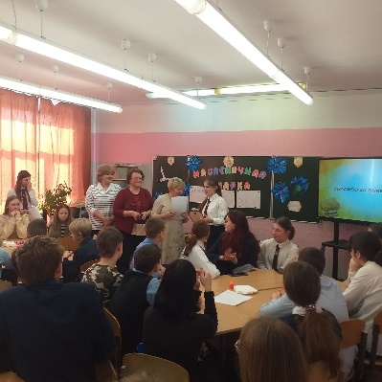

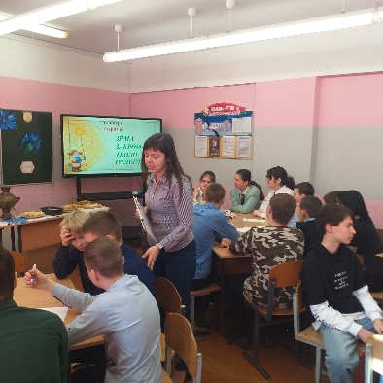

совместно с военной частью 12147 состоялось мероприятие «Защитниками Отечества посвящается»

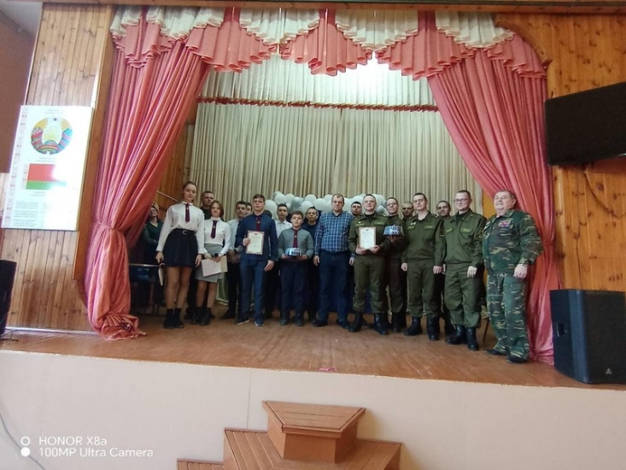

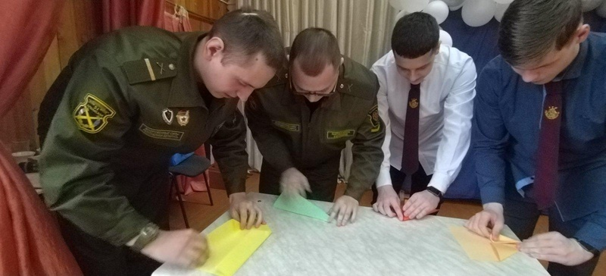

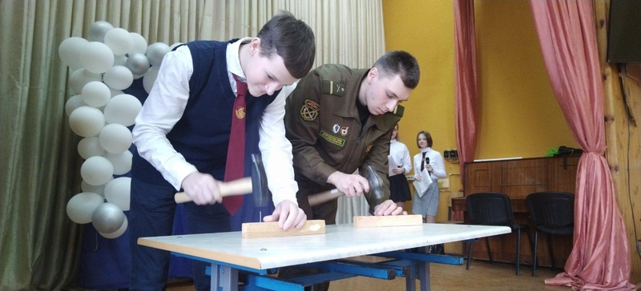

проведен устный журнал «Герои никогда не умирают. Герои в нашей памяти живут» на базе музейной комнаты воинов-интернационалистов

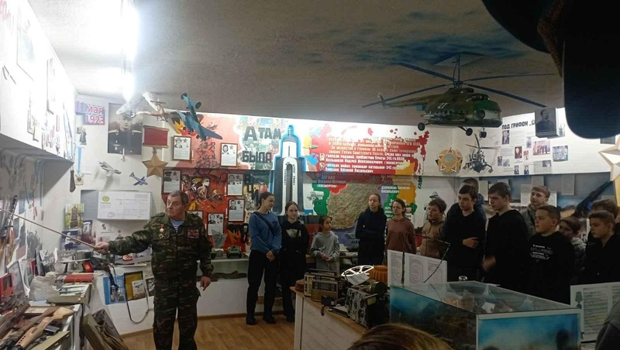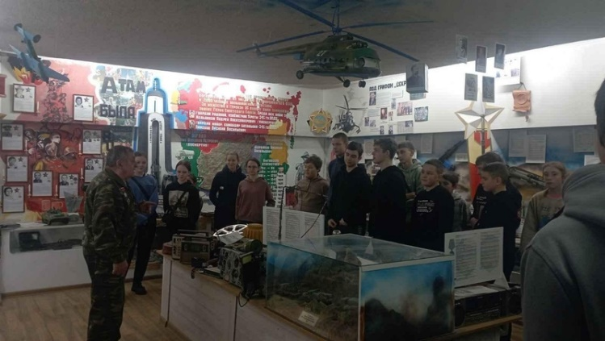

и литературный журнал «Подвиг во имя будущего»

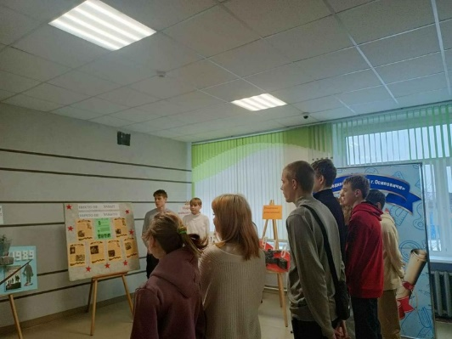

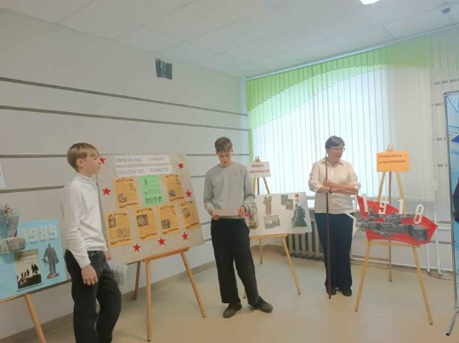

организована литературно-музыкальная композиция «След афганской войны» с участием воина-интернационалиста, учителя истории Ленчевского А.Г.

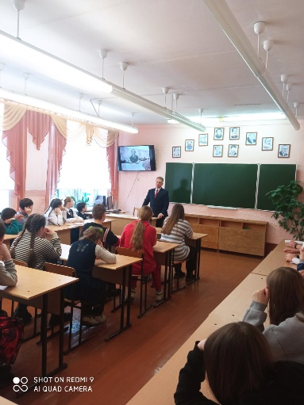

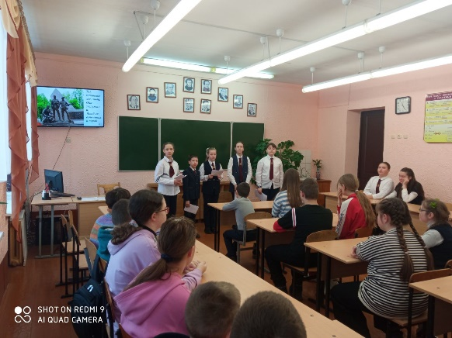

состоялись соревнования по волейболу, спортландия «Мои победы тебе, Беларусь!»

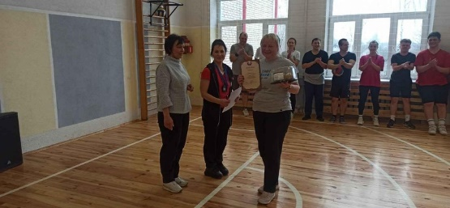

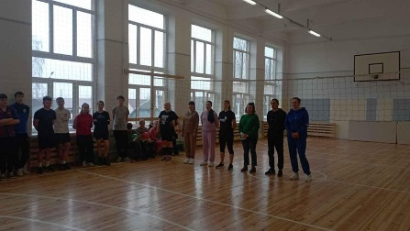

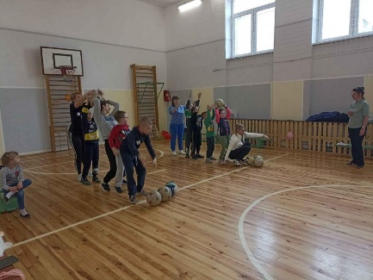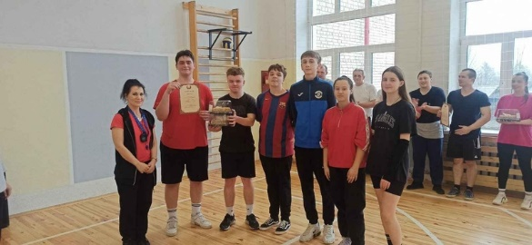

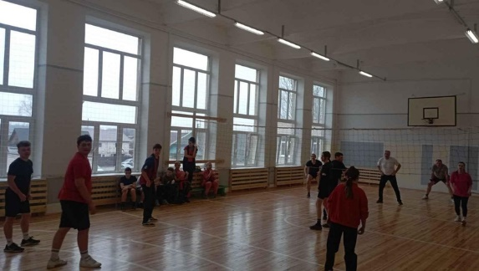

прошла торжественная линейка, посвященная Дню Конституции Республики Беларусь

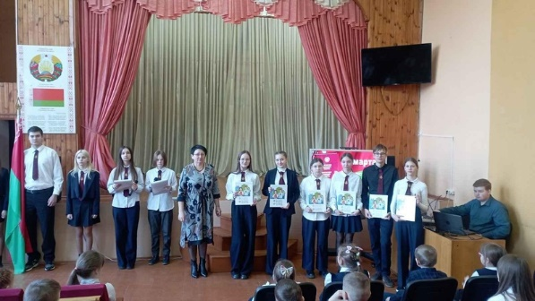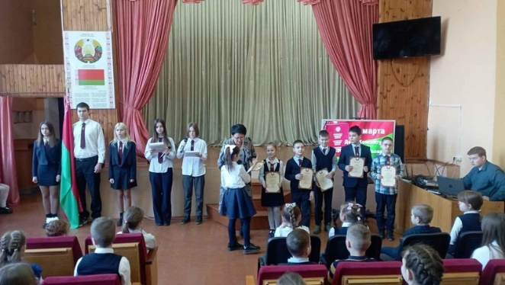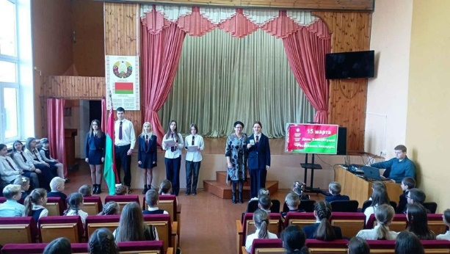

учащиеся приняли участие в Дне открытых дверей воинской части 12147

